Муниципальное бюджетное учреждение дополнительного образования
«Центр внешкольной работы»

Тема педагогического опыта:
«Изучение традиционного народного искусства как средство становления духовно – нравственной личности»

Идея опыта:
«Формирование духовно – нравственной личности посредством изучения традиционного народного искусства»

Педагог дополнительного образования:
Козинкова Е.В.

г. Муром – 2012г.

СОДЕРЖАНИЕ

1. Сведения об авторе.
- Условия формирования опыта.
- Теоретическая база опыта.
- Актуальность и перспективность опыта.
- Новизна опыта.
- Адресность опыта.
- Трудоемкость опыта.
- Технология опыта.
- Результативность опыта.
Перечень литературы, используемой при обобщении опыта.
Приложения.

- Сведения об авторе
- ФИО: Козинкова Елена Владимировна
- Образование: Среднее специальное
- Название (полное) учебного заведения, год его окончания:
Юрьев-Польское педагогическое училище, 1980год
- Специальность по диплому: Учитель черчения и рисования
- Место работы: МБОУ ДОД ЦВР
- Должность: Педагог дополнительного образования
- Педагогический стаж: 23года
- Стаж работы в занимаемой должности: 12 лет
- Квалификация: 1 квалификационная категория
Награды:
1. 2008г Благодарственное письмо за участие в VIII Межрегиональном
фестивале народной музыки и ремесел «На Муромской дорожке»
2. 2011г Грамота за подготовку детей лауреатов конкурса «Декоративно-
прикладное искусство (11-13 лег)» ( Международный фестиваль детского
творчества «Звезды нового века») МОСКВА
3.2011г Грамота за подготовку Виноградовой Татьяны лауреата конкурса
«Декоративно- прикладное искусство (14-16 лег)» ( Международный фестиваль детского творчества «Звезды нового века») МОСКВА
4. 2011г Благодарность за активную работу по подготовке юных художников, занявших призовые места в Фестивале детского художественного творчества «Рождественские Фантазии» (Международная детская художественная галерея) МОСКВА
5. 2012г Диплом за большой вклад в развитие творческих способностей детей-сирот и детей, оставшихся без попечения родителей (Департамент образования администрации владимирской области)
6. 2012г Диплом лауреата 14-го конкурса декоративно-прикладного искусства (Международная педагогическая творческая олимпиада)

- Условия формирования опыта.

На формирование данного педагогического опыта повлияло изучение методической литературы:
- Первая Всероссийская научно-практическая конференция «Влияние изобразительного искусства в школе на духовно-нравственное воспитание и интеллектуальное развитие учащихся»;
- Буровкина Л.А., ГОУ ВПО МГПУ «Развитие личности ребенка в процессе декоративно-прикладной деятельности»;
- Новикова Е.Н. «Уникальные возможности предмета росписи по дереву для всестороннего развития личности»;
а также изучение опыта коллег, курсовая переподготовка в Школе цифрового века «Первое сентября» 04.04.12г. марафон учебных предметов (ИЗО)

- Теоретическая база опыта.

В соответствии с законом Российской Федерации «Об образовании», с требованиями современной перестройки системы образования, в настоящее время возникает необходимость в новых подходах к преподаванию искусств не только в образовательной школе, но и в учреждениях дополнительного образования, которые могут успешно решить современные задачи художественного образования, эстетического воспитания и развития личности. Важнейшей задачей процесса обучения детей росписи по дереву является овладение многочисленными навыками в области наблюдения и изображения, а также основываясь на традиционные народные промыслы, формировать духовно-нравственные качества детей. Изучая известные росписи России; Городецкая, Хохлома, Полохов-Майдан, Семеновская непосредственно касаемся истории возникновения этих видов творчества. Каждый вид росписи где-то зародился и от красоты местности и традиций людей сформировался узор письма. Название вида росписи происходит от места происхождения. Характерные особенности и тонкости вида росписи дают возможность почувствовать ребенку красоту и гармонию старинных, утилитарных предметов, которыми пользовались и украшали свой быт наши предки.
Развитие и формирование художественного мировоззрения ребенка происходит под влиянием трех основных факторов: духовной основы человека, развития личностных качеств и социально-культурной среды, в которой он находится.
Беседы, экскурсии, посещение музеев способствуют формированию у ребят уважительного отношения к истории родного края, пробуждают в них способность к эстетической оценке увиденного. Каждая творческая работа сопровождается беседой, например, расписывая пасхальные яйца, узнаем о православных праздниках и подробно о пасхе. Много говорим о Рождестве, Масленице и других народных традициях, которые связаны с народным творчеством.
Народное искусство как проявление творчества народа близко по своей природе творчеству ребенка (простота, завершенность формы, обобщенность образа), именно поэтому оно близко восприятию ребенка, понятно ему. В народном декоративно-прикладном искусстве окружающий мир отражается условно, символами, здесь нет натуралистического воспроизведения, излишней детализации, но сохраняется целостность, законченность образа.
Роспись по дереву, включая все его виды, как искусство обладает большими воспитательными возможностями. Оно несет в себе огромный духовный заряд, эстетический и нравственный идеал, веру в торжество прекрасного, в победу добра и справедливости. Народное искусство позволяет приобщать детей к духовной культуре своего народа, частью которой оно является.

4. Актуальность опыта.
В настоящее время перед обществом необычайно остро стоит проблема нравственного воспитания детей всех возрастов, педагогическое сообщество заново пытается понять, каким образом привить современным детям нравственно-духовные ценности. Важнейшей функцией отечественного образования является сохранение, воспроизводство и развитие культуры общечеловеческой (классической), этнической (региональной и национальной), где формируется образ человека культуры, его родовые культурные качества. Актуальность данного опыта заключается в формировании личности, обладающей внутренней цельностью, нравственной и духовной устойчивостью.
- Новизна опыта.

Новизна заключается в совершенствовании и преобразовании технологий росписи, что позволяет создавать свой образ красоты мира в изделиях, благодаря чему происходит интеграция личности в социальной среде.

- Адресность опыта.

Опыт адресую педагогам дополнительного образования по декоративно-прикладному искусству, педагогам изобразительной деятельности. Дети школьного возраста от 9-16 лет легко усваивают технологию росписи по дереву. При этом, чувствуя в руках объемный предмет, что развивает его моторику, восприятие реального пространства. В своих произведениях ребенок будет осваивать это пространство, и делать это с чувством гармонии и красоты.

- Трудоемкость опыта.
Работая на занятиях с ребятами, я пришла к выводу, что самой большой трудностью является ориентация на принцип индивидуализации и дифференциации. Количество детей и их индивидуальные особенности, умения и трудоспособность не дают возможности наблюдать процесс работы более эффективно и консультировать детей по каждому вопросу. В связи с такой проблемой я разработала индивидуальную программу «Декоративная роспись», в которой учитываются все особенности творческой деятельности ребенка (Якушиной Маргариты). В этой программе более широко раскрыты темы росписи Городца (сюжетные), Хохломы (кудрина), изучаем роспись по керамике Гжель, Палеховские, Федоскинские миниатюры.
Занимаясь по индивидуальной программе, обучающиеся самостоятельно ведет поиск декоративного образа росписи по мотивам народных сказок, былин. Например, панно-диптих «Былина об Илье Муромце», роспись хлебницы «Чаепитие».
- Технология опыта.

Процесс обучения росписи по дереву является педагогической системой, направленной на развитие творческих способностей детей от 9 до 16 лет, через углубленное изучение народных промыслов России.
Цель педагогической работы создание условий, способствующих развитию у детей высокого эстетического вкуса через приобщение к народному искусству. В основу обучения детей декоративной росписи положены следующие педагогические принципы:
принцип доступности - соответствие предлагаемого учебного материала возрастным особенностям детей.
Главным направлением является эстетическое воспитание, которое влияет на сознание и чувства ребёнка. Младших школьников волнует яркий цвет, блестящая поверхность, поэтому в программе, знакомство детей с народной росписью начинается с Городецкой. Обучение начинается с простых полосок, кругов, скобок, волнистых линий, постепенно переходя к городецким бутонам, совершенствуя технику владения кистью. Старших ребят привлекает повторность элементов, симметрия в расположении частей. Эстетические чувства у детей с возрастом становятся более глубокими и осознанными.
принцип наглядности – способствует более полному восприятию и усвоению изучаемого предмета. Знакомясь разнообразием изделий народных мастеров, дети проникаются добрыми чувствами к тем, кто создал эти необыкновенные вещи. Дети постепенно начинают уважать и любить это искусство, разбираться в орнаменте, цветовых сочетаниях, в разнообразии форм .
принцип культуросообразности – реализуется через приобщение детей к ценностям национальной культуры, воспитание нравственных качеств личности ребёнка, обеспечивающих успех познания материальных и духовных культурных ценностей, способность сохранять и развивать народные традиции, возрождать всё ценное, что имеется в родном Отечестве. Формирует новое понимание явлений, которое проявляется в его поступках, в поведении, в отношении к окружающим. Оно формирует у детей духовные потребности, чувство патриотизма, национальной гордости, высокой гражданственности и человечности.
принцип индивидуализации и дифференциации, который позволяет обеспечить развитие и саморазвитие воспитанника в соответствии с его особенностями, наклонностями, возможностями, интересами.
Особая роль отводится самостоятельной работе ребёнка. Дети самостоятельно составляют эскизы, которые используют на занятиях в студии. Практическая работа начинается с индивидуальных заданий, поэтому большое внимание уделяется индивидуальному подходу к каждому обучающемуся. Это позволяет легче определить интересы и степень практической подготовки ребёнка, выявить детей, которым в процессе занятий необходимо уделить больше внимания. По мере накопления необходимых знаний, достаточно устойчивых трудовых навыков и умений, чаще практикуются различные самостоятельные работы на свободные темы, для реализации творческих способностей и самостоятельности. Детям предлагаются такие темы работы, которые вызывают эмоциональный отклик в душе ребёнка, способствующий мотивации к эффективному выполнению заданий. Так, например, расписать дощечку для любимой мамы, сделать подарок для друга и т. п.
принцип сотрудничества и сотворчества - педагогическая поддержка.
Роль педагога заключается в том, чтобы не только дать детям ознакомительные сведения по данному направлению работы, но и подобрать учебный материал так, чтобы ребёнок мог рассказать о разных видах росписи и работать в этой технике. Необходимо быть очень внимательным, чтобы не пропустить тот момент, когда у ребёнка ослабевает интерес и желание работать. Следует подбодрить его, предложить работу по желанию, обратить внимание на его лучшие работы, выполнить работу на выставку - это очень стимулирует детей, даёт возможность почувствовать их значимость в коллективе. При организации занятий , учитываются интересы детей, и постоянно стимулируется их стремление к переходу на следующую ступень обучения.
принцип системности и последовательности – изобразительная деятельность, связанная со всеми сторонами воспитательной работы и овладение новыми умениями и навыками, опирается на имеющийся у воспитанника опыт. Процесс работы построен по принципу от простого - к сложному. Обучение детей начинается с самой простой росписи «городецкая», переходя постепенно к более сложным росписям: «полохов-майданская», «хохлома», «семеновская», «палех».
принцип результативности - заключается в соответствии целей воспитания и обучения возможностям их достижения. Это связано с развитием таких волевых качеств личности, как внимание, упорство, выдержка. У детей воспитывается трудолюбие, умение добиваться желаемого результата. Формированию трудолюбия способствует участие ребят в выставках различного уровня.

Большая роль отводится теоретическим занятиям. Они являются каналом для активизации творческой инициативы детей. Подключаются все возможные вспомогательные средства: экскурсии в музей, работа с литературой по изобразительному искусству, устное народное творчество. В процессе обучения дети знакомятся с основами цветоведения, так как цвет является основным элементом зрительного восприятия, с основами общей композиции, особенностями структуры узора, особенностями структуры и формы изобразительных мотивов в орнаменте, понятиями ритма и симметрии, многообразием узоров, способами составления орнаментов.
В процессе обучения применяются разнообразные методы привлечения и приобщения обучающихся к декоративно - прикладному искусству. Это разносторонность и непрерывность эстетического воздействия, индивидуальный подход в обучении, выявление художественных возможностей, творческий характер заданий.
Планирование образовательного процесса осуществляется с углубленного изучения детьми сначала простых элементов росписи, постепенно переходя к созданию цветочных и сюжетных композиций. На основе этого выполнена методическая разработка на тему «Цветы в Городецкой росписи», которая раскрывает поэтапное выполнение цветочных мотивов и характеризует композиционные моменты. Завершается изучение каждого вида росписи созданием авторских работ. Каждая отдельно взятая тема занятия может изучаться как во взаимосвязи с другими темами, так и самостоятельно, расширенно, независимо от других. Помимо самостоятельной работы дети участвуют в коллективном творчестве: оформление студии, изготовление выставочных работ и т.п. По окончании каждого года обучения дети овладевают определёнными знаниями и умениями, а завершая курс обучения, становятся «мастерами письма».
Заключительным этапом является проверка (контроль) знаний и умений, которые формируются в процессе обучения. В своей работе использую разнообразные виды контроля: текущий, на каждом занятии; периодический (каждое полугодие) и итоговый (просмотр работ и выявление уровня знаний, умений). Используются такие формы как: педагогическое наблюдение, беседа, анкетирование, анализ работ, тестирование, отслеживание достижений.

Основные методы проверки: наблюдение. Результаты наблюдения не фиксируются, а учитываются при дальнейшей работе и общей оценки ребёнка.
Устный контроль, как правило, используется на каждом занятии в непринуждённой беседе, как индивидуальной, так и групповой.
Оценкой творческой деятельности ребёнка можно считать следующие критерии:
- проявление интереса к произведениям народного творчества;
- эмоциональный отклик на их обсуждение;
- умение применять полученные знания в других областях деятельности;
- рост художественного мастерства;
- участие в конкурсах и выставках.

5. Результативность опыта
Многолетняя педагогическая деятельность в рамках программы позволяет судить о результативности её реализации. Ежегодно воспитанники становятся лауреатами и призёрами выставок различного уровня. Работы детей принимают участие в городских, областных, всероссийских и международных выставках. Работа Кузнецовой Аноры стала призёром международного конкурса «Рождественские фантазии» (Москва 2011г), работы Маргариты Якушиной были отмечены дипломами 2 и 3 степени в интернет – конкурсе детского творчества Art Kinder House, работа «Русские матрешки» выполненная группой девочек Рождественской Татьяной, Кочетковой Вероникой, Глазковой Машей получила грамоту лауреата международного фестиваля детского творчества «Звезды нового века» , работа Виноградовой Татьяны лауреат конкурса «Звезды нового века» ,также в этом конкурсе стали лауреатами дети младшей группы(1 год обучения) Кузнецова Лиза, Лукьянов Андрей, Синева Татьяна и Михальчук Лиза, Якушина Маргарита и Солдаткина Ольга получили дипломы за участие в областной ХХХ1V выставке декоративно-прикладного искусства. Участие коллектива «Технология росписи по дереву» в выставках ДПИ неоднократно отмечалось Гран-при.

Литература

- Буровкина Л.А. ГОУ ВПО МГПУ «Развитие личности ребенка в процессе декоративно-прикладной деятельности»
- Новикова Е.Н Художественный руководитель Отделения художественной росписи по дереву. НХУ «Уникальные возможности предмета росписи по дереву для всестороннего развития личности»
- Игошина Н.В. Учителя информатики и физики Обобщение опыта.
- Методика изучения и обобщения передового педагогического опыта (презентация)
- Пашинина С.В. Учитель изобразительного искусства «Формирование свободной духовной личности на уроках изобразительного искусства»

Приложение 1

Внеклассное мероприятие. Беседа. П.Д.О. Козинкова Е.В.

Духовное воспитание детей.
Православные праздники. Пасха.

Духовное воспитание детей лежит в основе любых поступков человека, формирует облик его личности, определяет его систему ценностей и характер.

Проблема
В настоящее время перед обществом необычайно остро стоит проблема нравственного воспитания детей всех возрастов, педагогическое сообщество заново пытается понять, каким образом привить современным детям нравственно-духовные ценности. Сегодня на ребенка с самого рождения обрушивается огромный массив информации: СМИ, школа, детский сад, кино, Интернет — все это скорее способствует размыванию нравственных норм и заставляет нас очень серьезно задуматься над проблемой эффективного нравственного воспитания.

Цели и задачи.
Расширить познания о православной религии. Привить современным детям духовные ценности.
Научиться отмечать нравственные традиции православных праздников.
Ознакомить с традиционными сувенирами и подарками в праздник пасхи.

Описание православных праздников

По традиционной церковной дифференциации праздников издревле установлены и ежегодно совершаются в известные дни торжества в честь и воспоминание важнейших событий в земной жизни Господа нашего Иисуса Христа и в честь примечательнейших событий из жизни Пресвятая Его Матери. Торжества эти на простом церковном языке называются праздниками, первые - Господскими, а вторые - Богородичными, и притом, великими (в отличие от других, установленных по менее знаменитым случаям или в честь угодников Божиих), - и совершаются с особенною торжественностию.

Этих особых праздников - двенадцать, поэтому они называются двунадесятыми (прежде писалось "двенадесятые" - от древнерусского "два на десяте" - двенадцать). По литургическому принципу внутри годового круга они, в свою очередь, разделяются на две категории.

Первая категория - неподвижные (непереходящие) праздники: они всегда приходятся на строго определенное число месяца, вне зависимости от дня недели, ежегодно меняющегося. К ним относятся девять двунадесятых праздников:

Рождество Пресвятой Богородицы - 8 (21) сентября
Воздвижение Креста Господня - 14 (27) сентября
Введение (Вход) во храм Пресвятой Богородицы - 21 ноября (4 декабря)
Рождество Христово - 25 декабря (7 января)
Богоявление, или Крещение Господне - 6 (19) января
Сретение Господне - 2 (15) февраля
Благовещение Пресвятой Богородицы - 25 марта (7 апреля)
Преображение Господне - 6 (19) августа
Успение Пресвятой Богородицы - 15 (28) августа.
Вторая категория двунадесятых праздников - переходящие (подвижные): они принадлежат к так называемому пасхальному циклу, всегда отстоят на известное число дней от Пасхи и переходят в разные годы на те или другие числа. Эти три праздника:
Вход Господень в Иерусалим (иначе - Вербное воскресенье) - празднуется за неделю до Пасхи
Вознесение Господне (празднуется через 40 дней после Пасхи, то есть всегда в четверг шестой недели по Пасхе)
День Святой Троицы, Пятидесятница (через 7 недель, т. е. в неделю восьмую по Пасхе, всегда в воскресенье).
Сам праздник Пасхи - День светлого Христова Воскресения - в этот счет не входит, ибо он есть "праздников праздник и торжество из торжеств", и поэтому не может стоять в ряду других праздников и быть с ними сравниваем. Пасху считают отдельно, в зависимости от фаз луны. Праздник Пасхи перемещается - так называемые "пасхальные пределы" - в пределах 35 дней: 4 апреля до 3 мая и может падать на любой из воскресных дней в этот период.

Церковный год начинается с сентября.

Сообщения, подготовленные детьми

1.Пасха, день Воскресения Христова – самый главный праздник Православной Церкви. Именно в нем заключается основной смысл Православной веры - сам Бог стал человеком, умер за нас и, воскреснув, избавил людей от власти смерти и греха. Пасха – это праздник праздников!

2.Православная Церковь празднует Пасху уже более двух тысяч лет. Об ее смысле учили апостолы Христовы, которые передали традицию празднования своим ученикам. Так, из поколения в поколение, традиция празднования Пасхи дошла до нас и распространилась по всему миру. Святые отцы - учители Церкви - в течении веков расширили эту традицию, многое объяснили в ней.
Празднование Пасхи это, конечно же, не только посещение Богослужения. Этот праздник всегда был любим народом и с ним связано множество обычаев: дарить друг другу особенные подарки, особым образом украшать стол, готовить особенные угощения.

3.Не бывает праздника без праздничного настроения. Что такое это пасхальное настроение? Об этом - рассказы русских поэтов, писателей, мыслителей, таких как Марина Цветаева, Иван Шмелев, Александр Солженицын, Владимир Набоков и многих других известных людей. Стихи Марины Цветаевой.

Пасха! Как же произошло это событие? В глубокое утор третьего дня по смерти Христовой произошло великое землетрясение, и Господь расторг врата адовы и Своим божественным всемогуществом воскресил Своё человечество и положил основание нашему воскресению. Сошёл с неба ангел и возвестил людям о воскресении Господа. Вид его был, как молния, одеяние бело, как снег. Отвалив камень, он открыл свободный доступ ко гробу мироносицам и апостолам. Утром рано, когда было ещё темно, спешили

благочестивые женщины ко гробу, чтобы помазать миром тело Спасителя. Одна из них, особенно любящая и благодарная, Мария Магдалина, первая приходит к пещере и видит: камень взят от гроба. Подавленная тяжкой мыслью: где же Господь, - она устремляется к апостолам Петру и Иоанну. "Унесли Господа", - сказала им. Те пошли осмотреть пещеру и нашли только одежду Его и не знали, что это значило. Прочие же мироносицы, пришедшие ко гробу вскоре после Марии Магдалины и бывшие ранее этих апостолов, входят во гроб и слышат от ангела: "Что вы ищите живого между мёртвыми? Его здесь нет, Он воскрес. Вот место, где Он был положен. Идите скорее, скажите ученикам Его и Петру, что Он воскрес из мёртвых и предваряет вас в Галилее; там Его увидите"(Мф.28,1-7). Через несколько времени опять подошла ко гробу Магдалина и горько заплакала. Вот свет некий мелькнул в пещере: она видит двух ангелов, в белом облачении сидящих: одного у главы и другого у ног, где лежало тело Иисуса. Они сказали ей: "Жено! Что плачешь?" - "Унесли Господа моего, и не знаю, где положили Его!". В это время она оглянулась назад и увидела Иисуса, но не узнала Его и приняла за садовника. Господь говорит ей: "Жено! Что плачешь, кого ищешь?" Мария сказала:"Господин! Если ты взял Его, скажи мне: где положил Его и я возьму Его". - "Мария!" - сказал ей воскресший Христос. По этому слову Мария узнала

Господина, бросилась к ногам Его со словом: "Раввуни!". - "Не прикосайся ко Мне, - сказал ей Господь, - а иди к братии Моей и скажи им: восхожу ко Отцу Моему и Отцу вашему и Богу Моему и Богу вашему."
Такова евангельская история о Воскресении Иисуса Христа.

Викторина

1.ПОЧЕМУ ПАСХА - ГЛАВНЫЙ ПРАЗДНИК ГОДА ?
Праздник Светлого Христова Воскресения, Пасха, - главное событие года для православных христиан и самый большой православный праздник. Слово "Пасха" пришло к нам из греческого языка и означает "прехождение", "избавление". В этот день мы торжествуем избавление через Христа Спасителя всего человечества от рабства диаволу и дарование нам жизни и вечного блаженства. Как крестной Христовой смертью совершено наше искупление, так Его Воскресением дарована нам вечная жизнь.
Воскресение Христово - это основа и венец нашей веры, это первая и самая великая истина, которую начали благовествовать апостолы.

2.О ПРИВЕТСТВИЯХ И ЛОБЗАНИИ В ДЕНЬ ПАСХИ
При конце утрени священнослужители начинают христосоваться между собою в алтаре во время пения стихир. По Уставу "целование настоятеля с прочими иереи и диаконы во святом алтаре бывает сице: глаголет приходяй - "Христос воскресе". Оному же отвещавшу - "Воистину воскресе". Так же должно совершаться христосование и с мирянами.
Обычай приветствовать друг друга в Пасху этим словами - очень древний. Приветствуя друг друга с радостью воскресения Христова, мы уподобляемся ученикам и ученицам Господа, которые по воскресении Его "говорили, что Господь истинно воскрес" (Лк. 24, 34). В кратких словах "Христос воскресе!" заключается вся сущность нашей веры, вся твердость и непоколебимость нашего упования и надежды, вся полнота вечной радости и блаженства. Эти слова, ежегодно бессчетное количество раз повторяемые, всегда, тем не менее, поражают наш слух своей новизной и значением как бы высшего откровения. Как от искры, от этих слов верующее сердце воспламеняется огнем небесного, святого восторга, как бы ощущает близкое присутствие Самого блистающего Божественным светом воскресшего Господа. Понятно, что наши возглашения "Христос воскресе!" и "Воистину воскресе!" должны быть одушевлены живой верой и любовью ко Христу.
С этим пасхальным приветствием соединено и лобзание. Это древнее, идущее еще от времен апостольских, знамение примирения и любви.
С древнейших времен оно совершалось и совершается в дни Пасхи. О святом лобзании в дни Пасхи так пишет святитель Иоанн Златоуст: "Да памятуем и те святые целования, кои при благоговейных объятиях даем мы друг другу".

3.ПОЧЕМУ НА ПАСХУ ПРИНЯТО ДАРИТЬ ДРУГ ДРУГУ ЯЙЦА ?
С давних времен хранится в Православной Церкви благочестивый обычай дарить в праздник Пасхи яйца. Этот обычай произошел от святой равноапостольной Марии Магдалины, когда она, по Вознесении Господнем, пришла в Рим для проповеди Евангелия, предстала пред императором Тиверием и, поднеся ему красное яйцо, сказала: "Христос воскресе!" начиная таким образом свою проповедь. По примеру равноапостольной Марии Магдалины мы теперь дарим в Пасху красные яйца, исповедуя животворящую смерть и Воскресения Господа - два события, которые Пасха соединяет в себе. Пасхальное яйцо напоминает нам об одном из главных догматов нашей веры и служит видимым знаком блаженного воскресения мертвых, залог которого мы имеем в Воскресении Иисуса Христа - Победителя смерти и ада. Как из яйца, из-под его неживой скорлупы, рождается жизнь, так из гроба, жилища смерти тления, восстал Жизнодавец, и так восстанут в вечную жизнь и все умершие.

4.КАК ПОМИНАЮТ УСОПШИХ В ДНИ ПАСХИ ?
Многие в праздник Пасхи посещают кладбище, где находятся могилы их близких. Первое поминовение усопших совершается на второй седмице, после Фомина воскресенья, во вторник.
Основание для этого поминовения служит, с одной стороны, воспоминание о сошествии Иисуса Христа во ад, соединяемое с Фоминым воскресением, а с другой - разрешение Церковного Устава творить обычное поминовение усопших, начиная с Фомина понедельника. По этому разрешению верующие приходят на могилы своих ближних с радостной вестью о Воскресении Христовом, отсюда и сам день поминовения называется Радоницей.

5.ДЛЯ ЧЕГО НАМ ПОСТИТЬСЯ?
Что же такое на самом деле Пост? Православная церковь учит, что это - время радостного самоограничения, возвращения к истинному пониманию того, что для нас - пища и что есть истинное желание. Ведь что греха таить, многие ли могут, положа руку на сердце, повторить за философом: "Я ем, чтобы жить, а не живу, чтобы есть". И наши обманчивые чувства толкают нас: "возьми! Это тебе нужно! порадуй себя!". Это касается не только пищи - мы непрестанно ищем удовольствий и развлечений в попытках заглушить непонятную нам тоску.
Вспомните, как незамысловаты были детские радости! Набегавшись, поесть - и встать из-за стола легким и веселым - это действительно наслаждение. И Пост - не наказание, а радость. Легкое чувство голода не ослабляет, а дает легкость, собранность и чистоту, помогает нам обратиться наконец в тот внутренний мир, который необъяснимо сам питает нас. Воздерживаясь от пищи, мы научаемся вновь ценить ее, уменьшив количество развлечений, мы вспоминаем радость общения и тишины. Возможно, у нас получится даже приблизиться к состоянию внутренней гармонии - тому, чего нам так не хватает!

Эскизы пасхальных яичек

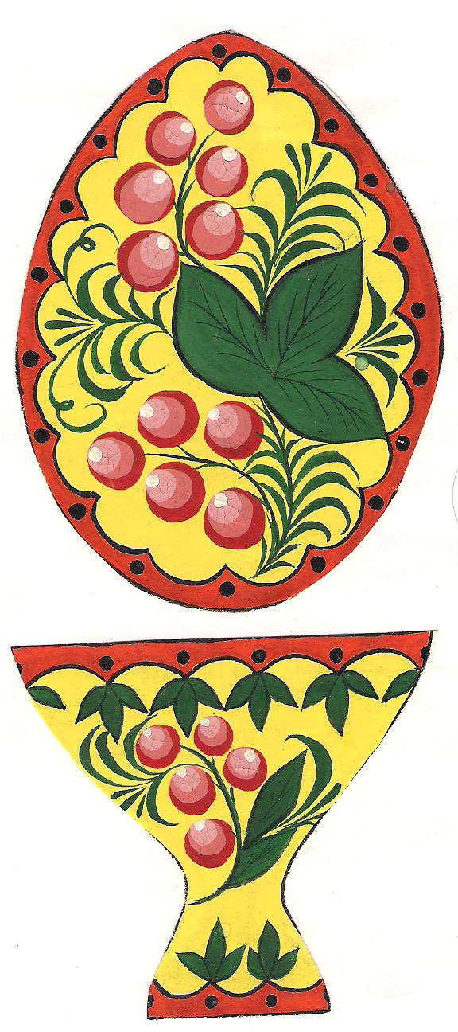

Хохломская роспись

Сюжетная роспись

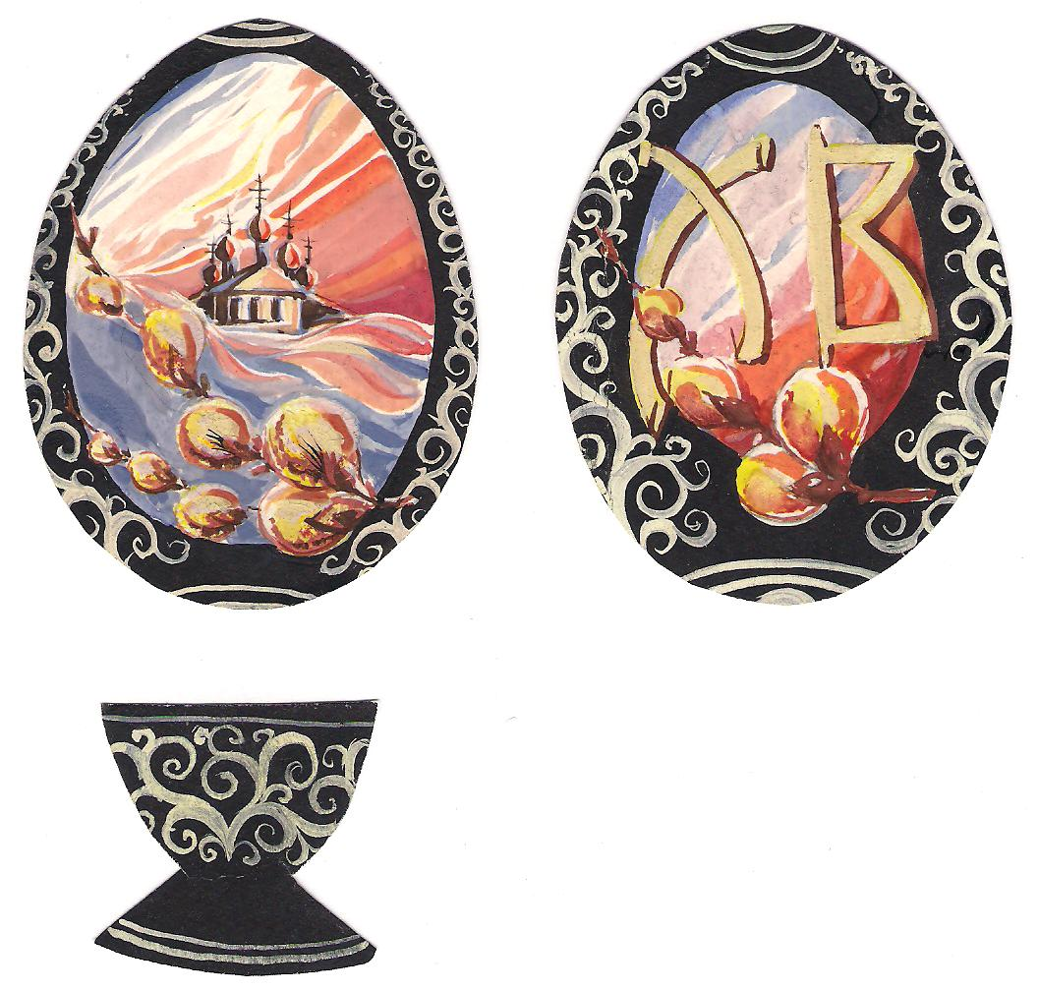

Птица счастья

